

Instituto Federal de Educação, Ciência e Tecnologia do Rio Grande do Norte

Diretoria Acadêmica de Gestão e Tecnologia da Informação

Disciplina: Web Design

Docente: Alyana Caninde Macedo de Barros

Discente: José Vinicius Targino Muniz

**Projeto da loja Coffee and RPG: Prototipação no Figma**

**Link da página: https://www.figma.com/team_invite/redeem/0703gWpQHLlkgrifrNUX9C**

**1.** **Escolha da interface:**

A escolha da interface em modelo de loja se deu pelo motivo do negócio ser uma loja com principal foco em acessórios para jogar RPG, sendo: dados, miniaturas de personagens, mapas e livros de RPG. O protótipo foi desenvolvido para ser uma página desktop.

**2. Princípios de design:**

Alinhamento: Alinhamento de todas as partes do header com o footer e, também, com a imagem da página home. Na página de compra, alinhamento de todos os itens à venda.

Contraste: Cores frias para o centro da página e uma cor mais quente para o menu. Imagem da página home com um vermelho forte para que o olhar do usuário seja direcionado para ela e ele já entenda que existe uma referência entre a xícara em formato de dado e café.

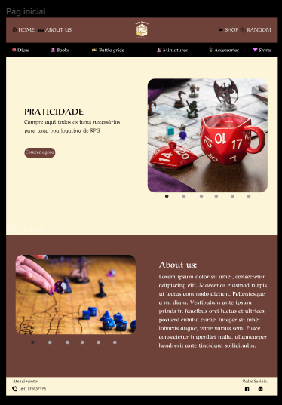

Figura : Página inicial do site

**3. Escolha das cores, formas e tipografia:**

Cores: A escolha das cores se dá com o foco de ser uma referência para os jogadores de RPG. No RPG, temos as tavernas que é onde todos compram comida e outros itens, essas que são normalmente feitas de madeira (cor marrom da página) e tem uma iluminação feita por tochas e, também, é um local conhecido por aventureiros para ser um local para tomar cerveja (cor mais clara da página).

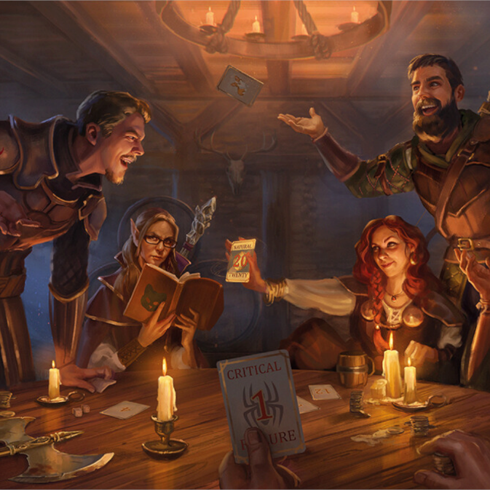

Figura : Exemplo de uma taverna

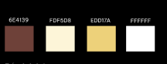

Figura : Paleta de cores da página

Tipografia: Por ser uma família tipográfica com uma letra mais “desenhada”, tem como objetivo fazer referência à era medieval, onde só se havia a letra mais desenhada por penas em cartas. A família tipográfica é Aref Ruqaa.



Figura : Carta com a letra desenhada

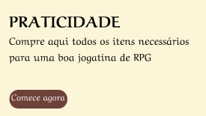

Figura : Tipografia da página

**4. Escolha da disposição de elementos:**

Utilizando o grid do próprio Figma, na página de visualização de itens para compra, os itens foram ordenados para ficarem, cada um, dentro de pelo menos uma coluna.

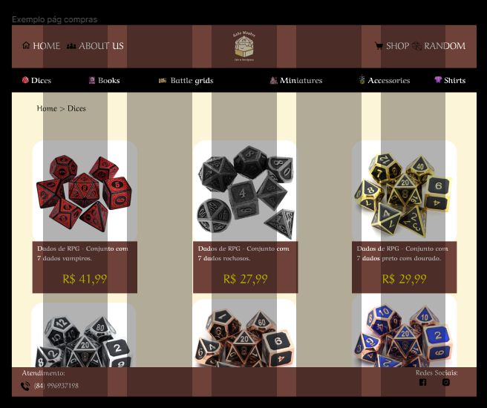

Figura : Página com os itens dentro do grid

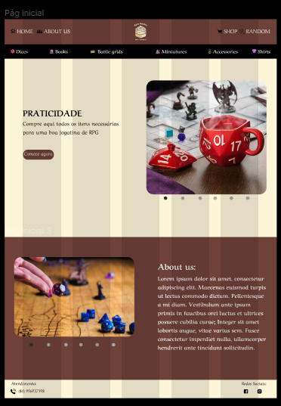

Figura : Página inicial com o grid

**5. Imagens Ilustrativas:**

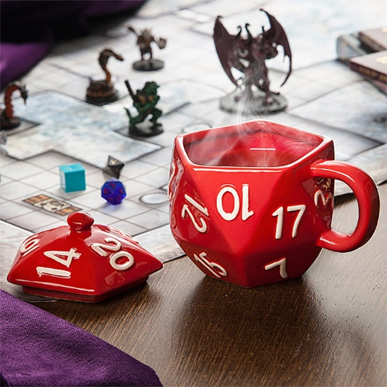

Figura : Imagem principal do site.

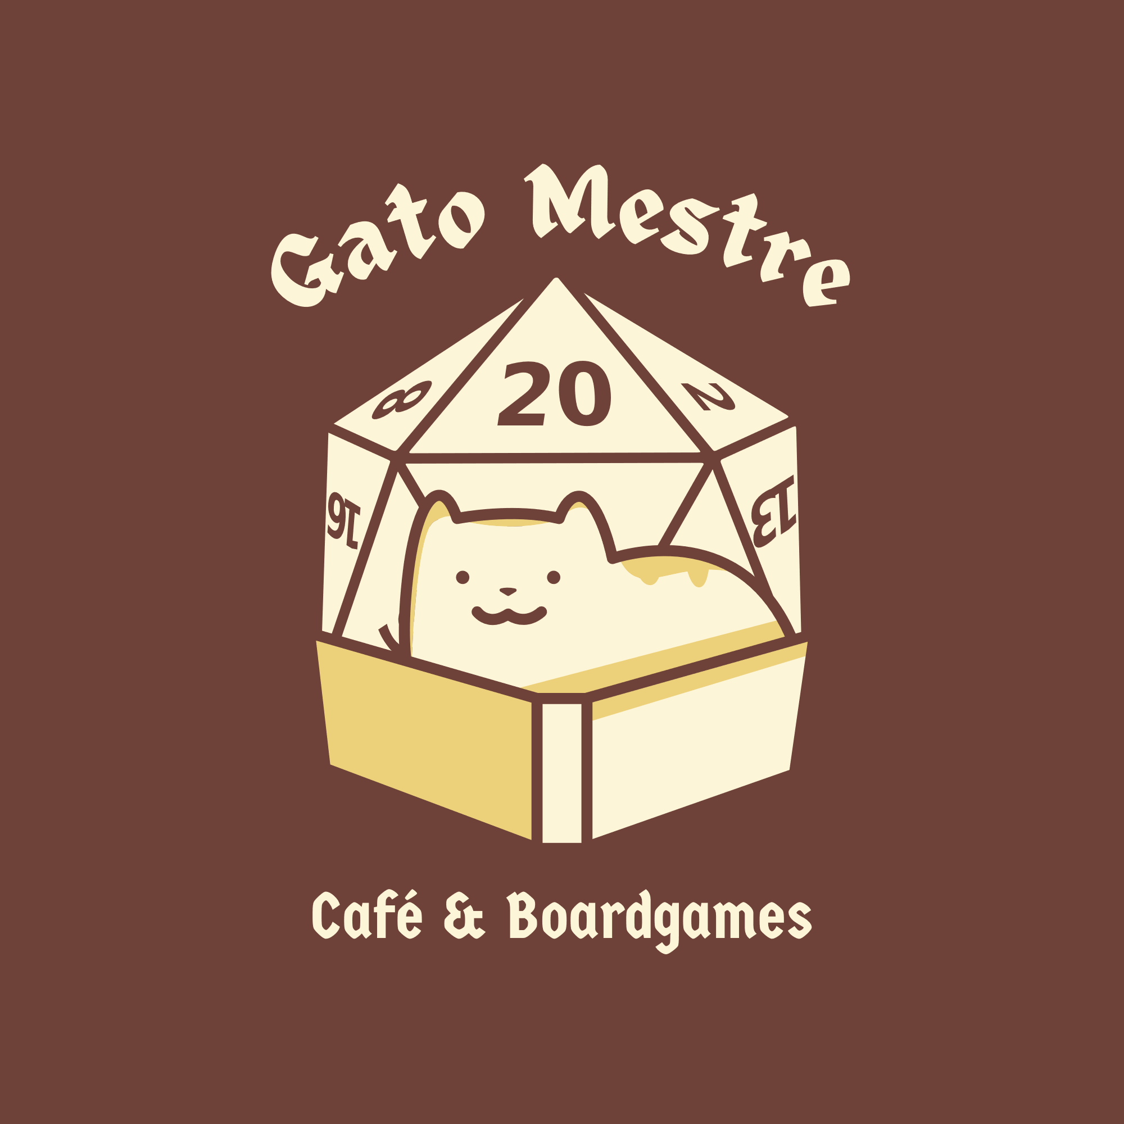

Figura : Logo da página

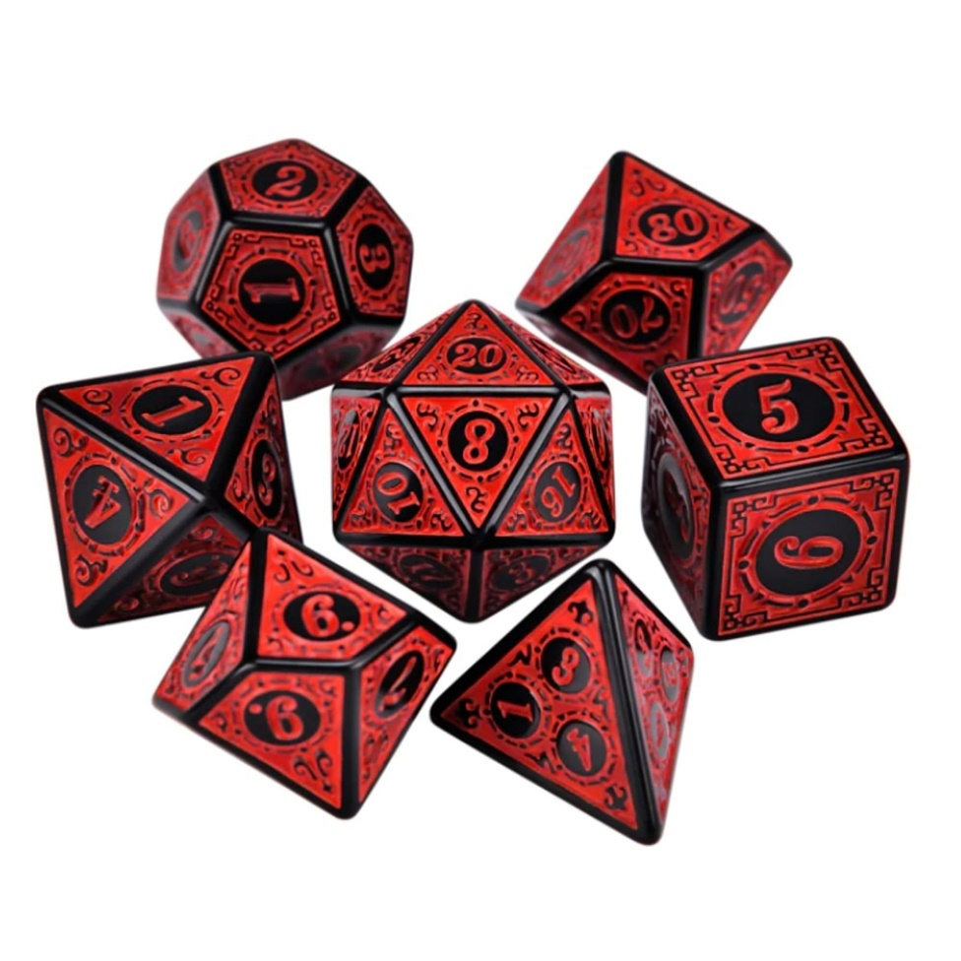

Figura : Dados para RPG Linha King

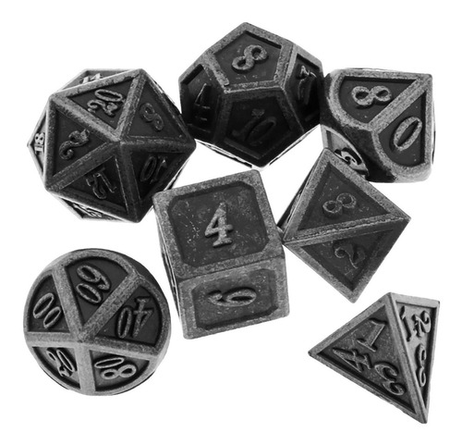

Figura : Kit de dados RPG em Metal

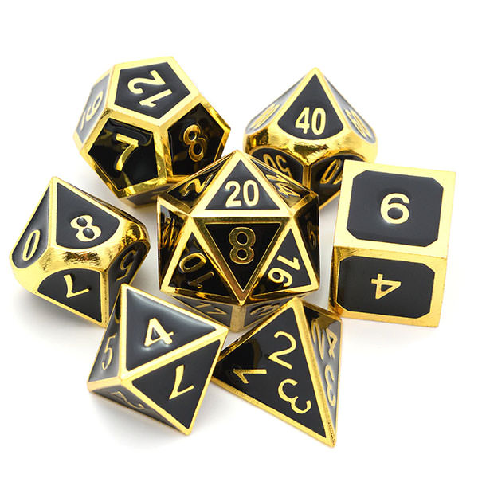

Figura : Conjunto 7 dados preto com dourado

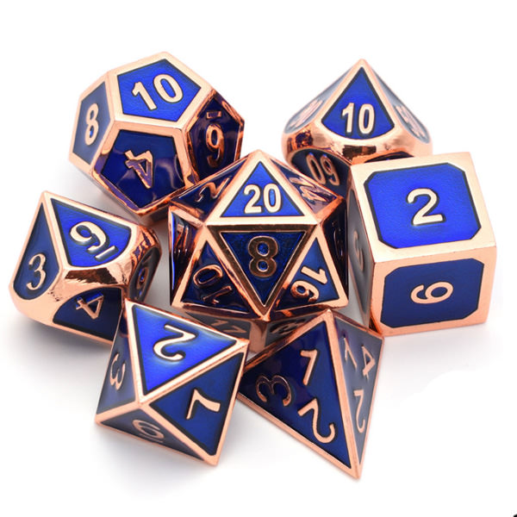

Figura : Conjunto 7 dados metal azuis

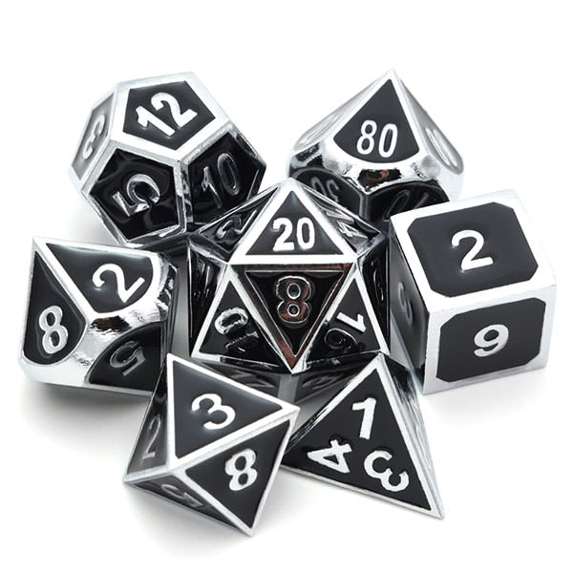

Figura : Conjunto 7 dados metal preto

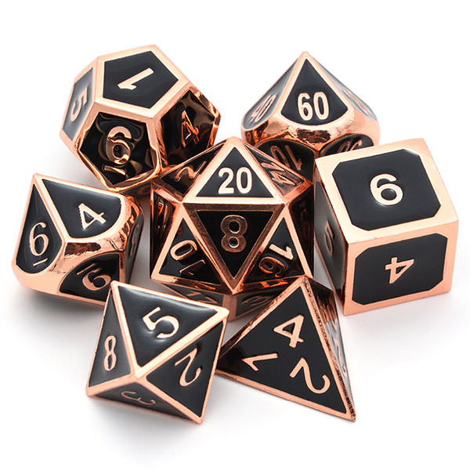

Figura : Conjunto 7 dados metal - Preto com cobre